ИНФОРМАЦИОННОЕ СООБЩЕНИЕ О ПРОВЕДЕНИИ 28 января 2025 года
АУКЦИОНА В ЭЛЕКТРОННОЙ ФОРМЕ
Извещение № 21000002330000000340
I. ОСНОВНЫЕ СВЕДЕНИЯ:
1 | Продавец государственного имущества (организатор аукциона): Министерство земельных и имущественных отношений Республики Татарстан (далее - Минземимущество РТ).  Место нахождения (почтовый адрес): 420043, Республика Татарстан, г. Казань, ул. Вишневского, д.26.  Сайт Министерства земельных и имущественных отношений Республика Татарстан https://mzio.tatarstan.ru/ (раздел «Аукционы и конкурсы).  Контактные телефоны: (843)264-30-81 - Прокофьева Елена Александровна, (843)221-40-22- Иванова Юлия Алексеевна.
2 | Способ приватизации: Открытый аукцион на повышение стоимости с открытой формой подачи предложений по цене по реализации государственного имущества проводимый в электронной форме.  Аукцион проводится по правилам и в соответствии с Федеральным Законом от 21 декабря 2001 г. № 178-ФЗ «О приватизации государственного и муниципального имущества», Законом Республики Татарстан от 26 июля 2004 г. № 43-ЗРТ «О приватизации государственного имущества Республики Татарстан», Постановлением Правительства Российской Федерации от 27 августа 2012 г. № 860 «Об организации и проведении продажи государственного или муниципального имущества в электронной форме».  Основание: Распоряжение Минземимущества РТ от 2 октября 2024 г. № 2950-р.
3 | Оператор электронной площадки: АО «Агентство по государственному заказу Республики Татарстан»  Место нахождения (почтовый адрес): 420021, Республика Татарстан, г. Казань, ул. Московская, 55;  Контактные телефоны: (843)292-95-17 – Голованов Михаил Юрьевич, служба технической поддержки - (843)212-24-25.  Адрес электронной площадки на которой будет проводиться аукцион в электронной форме: утвержденная распоряжением Правительством Российской Федерации от 12 июля 2018 года № 1447-р - Электронная площадка АО «Агентство по государственному заказу Республики Татарстан» - http://sale.zakazrf.ru/.
II. ИНФОРМАЦИЯ О ЛОТАХ:
4 | Наименование государственного имущества (характеристика имущества):  Лот № 1:  - сооружение, назначение: нежилое, наименование: пождепо на 6 автомашин площадью 2086,3 кв.м, кадастровый номер 16:18:150101:1176, расположенное по адресу: Республика Татарстан, Елабужский муниципальный район, город Елабуга, территория промышленной площадки «Алабуга»;  - земельный участок, категория земель: земли промышленности, энергетики, транспорта, связи, радиовещания, телевидения, информатики, земли для обеспечения космической деятельности, земли обороны, безопасности и земли иного специального назначения, виды разрешенного использования: производственная база № 1 площадью 7785 кв.м, кадастровый номер 16:18:200201:100, адрес: местоположение установлено относительно ориентира, расположенного в границах участка. Почтовый адрес ориентира: Республика Татарстан, Елабужский муниципальный район, территория промышленной площадки «Алабуга»;  - земельный участок, категория земель: земли промышленности, энергетики, транспорта, связи, радиовещания, телевидения, информатики, земли для обеспечения космической деятельности, земли обороны, безопасности и земли иного специального назначения, виды разрешенного использования: под производственную базу № 1 площадью 2628 кв.м, кадастровый номер 16:18:200201:114, адрес: местоположение установлено относительно ориентира, расположенного в границах участка. Почтовый адрес ориентира: Республика Татарстан, Елабужский муниципальный район, территория промышленной площадки «Алабуга».  Начальная цена – 26 437 000 (двадцать шесть миллионов четыреста тридцать семь тысяч) рублей с учетом НДС.  Шаг аукциона - 397 000 (триста девяносто семь тысяч) рублей.
4 | Существующие ограничения (обременения):  - Особые отметки: смотри в Выписке из Единого государственного реестра недвижимости об объекте недвижимости.  - Сведения о частях земельного участка, в том числе учетный номер части, площадь, содержание ограничения в использовании или ограничения права на объект недвижимости или обременения объекта недвижимости - смотри в Выписке из Единого государственного реестра недвижимости об объекте недвижимости.
5 | Сведения обо всех предыдущих торгах по продаже имущества, объявленных в течение года, предшествующего его продаже, и об итогах торгов по продаже такого имущества: Имущество выставляется на аукцион впервые.
6 | Требование о внесении задатка. Сумма задатка для участия в аукционе (10 % от начальной цены лота) перечисляется (вносится) в течении срока приема заявок единым платежом на виртуальный счет Претендента, открытый при регистрации на электронной площадке: расчетный счет 40602810900028010693, получатель АО «АГЗРТ», банк получателя ПАО «АК Барс» Банк г. Казань, к/с 30101810000000000805, БИК 049205805, ИНН 1655391893, КПП 165501001. Назначение платежа: Финансовое обеспечение заявки для участия в эл. аукционе, счет № _________-VA. НДС не облагается. (Платеж без указанного виртуального счета будет возвращаться на счет, с которого был принят без зачисления, номер виртуального счета присваивается после регистрации участника)  Инструкция по перечислению задатка для участия в торгах и порядок возврата задатка размещена в разделе «Документы» см. «Инструкция участника»  Данное сообщение является публичной офертой для заключения договора о задатке в соответствии со ст. 437 ГК РФ, а подача претендентом заявки и перечисление задатка являются акцептом такой оферты, после чего договор о задатке считается заключенным в письменной форме.  Возврат задатков участникам аукциона:  Лицам, перечислившим задаток для участия в аукционе, денежные средства возвращаются в следующем порядке:  а) участникам, за исключением победителя либо лица, признанного единственным участником аукциона - в течение 5 календарных дней со дня подведения итогов аукциона;  б) претендентам, не допущенным к участию в продаже имущества, - в течение 5 календарных дней со дня подписания протокола о признании претендентов участниками аукциона.
7 | Порядок ознакомления покупателей с имуществом и иной информацией:  По вопросам оформления заявки для участия в аукционе, получения дополнительной информации обращаться в рабочие дни с 09:00 до 17:00, в пятницу до 15:45 (обед с 11:45 до 12:30) по адресу: г. Казань, ул. Вишневского, д.26, 1 этаж, каб.110б, тел. (843) 264-30-81. Ответственное лицо – Прокофьева Елена Александровна.
III. ТРЕБОВАНИЯ К ЗАЯВКАМ:
8 | Требования к участникам: Заявителем - участниками электронного аукциона могут быть, любые физические и юридические лица.
9 | Перечень представляемых участниками аукциона документов:  физические лица предъявляют документ, удостоверяющий личность, или копии всех его листов, согласие на обработку персональных данных;  юридические лица предоставляют заверенные копии учредительных документов, протокол высшего органа управления о назначении директора, сведения о доле государства в уставном капитале юридического лица, решение в письменной форме высшего органа управления о приобретении имущества (если это необходимо в соответствии с учредительными документами претендента).
10 | Требования к оформлению документов: Прилагаемые к заявке документы подаются в электронном виде (должны быть отсканированы).
11 | Ограничения участия в отдельных категорий лиц в приватизации: Заявителем - участниками электронного аукциона могут быть, любые физические и юридические лица, за исключением государственных и муниципальных унитарных предприятий, государственных и муниципальных учреждений, а также юридических лиц, в уставном капитале которых доля Российской Федерации, субъектов Российской Федерации и муниципальных образований превышает 25 процентов; юридических лиц, местом регистрации которых является государство или территория, включенные в утверждаемый Министерством финансов Российской Федерации перечень государств и территорий, предоставляющих льготный налоговый режим налогообложения и (или) не предусматривающих раскрытия и предоставления информации при проведении финансовых операций (офшорные зоны), и которые не осуществляют раскрытие и предоставление информации о своих выгодоприобретателях, бенефициарных владельцах и контролирующих лицах в порядке, установленном Правительством Российской Федерации.
12 | Дата, время и порядок регистрации претендентов на участие в аукционе на Электронной площадке:  Для получения возможности участия в торгах на площадке http://sale.zakazrf.ru/, пользователь должен пройти процедуру аккредитации на электронной площадке.  Инструкция по аккредитации размещена в разделе «Документы» см. «Инструкция по регистрации организации».  Инструкция по участию в аукционе размещена в разделе «Документы» см. «Инструкция участника».  Электронная площадка функционирует круглосуточно.  По вопросам получения дополнительной информации о возможности участия в торгах на электронной площадке обращаться с понедельника по пятницу, с 8:30 до 16:00 по московскому времени в Службу тех.поддержки, тел.(843) 212-24-25, sale@mail.zakazrf.ru.
IV. УСЛОВИЯ ПРОВЕДЕНИЯ ПРОЦЕДУРЫ:
13 | Порядок, место, даты начала и окончания подачи заявок:  Датой начала срока подачи заявок на участие в аукционе является день, следующий за днем размещения Информационного сообщения о проведении аукциона на официальном сайте Российской Федерации для размещения информации о проведении торгов https://torgi.gov.ru/new/public, на сайте продавца - Министерства земельных и имущественных отношений Республика Татарстан https://mzio.tatarstan.ru/, на Электронной площадке - http://sale.zakazrf.ru/.  Дата окончания приема заявок: 24 января 2025 года в 17:00 часов  Для участия в продаже в электронной форме претенденты должны зарегистрироваться на Электронной площадке - sale.zakazrf.ru.  Порядок подачи заявки:  Заявка подается путем заполнения ее электронной формы, размещенной на электронной площадке с приложением электронных образов документов.  Одно лицо имеет право подать только одну заявку.  При приеме заявок от претендентов организатор обеспечивает регистрацию заявок и прилагаемых к ним документов в журнале приема заявок. Каждой заявке присваивается номер с указанием даты и времени приема.  В течение одного часа со времени поступления заявки организатор сообщает претенденту о ее поступлении путем направления уведомления с приложением электронных копий зарегистрированной заявки и прилагаемых к ней документов.  Заявки с прилагаемыми к ним документами, поданные с нарушением установленного срока, на электронной площадке не регистрируются.  Порядок отзыва заявки:  Претендент вправе не позднее дня окончания приема заявок отозвать заявку путем направления уведомления об отзыве заявки на электронную площадку.  Уведомление об отзыве заявки вместе с заявкой в течение одного часа поступает в "личный кабинет" продавца, о чем претенденту направляется соответствующее уведомление.  Поступивший от претендента задаток подлежит возврату в течение 5 календарных дней со дня поступления уведомления об отзыве заявки. В случае отзыва претендентом заявки позднее дня окончания приема заявок задаток возвращается в порядке, установленном для претендентов, не допущенных к участию в продаже имущества.
14 | День определения участников и рассмотрение заявок на участие в аукционе:  27 января 2025 года.  Не позднее следующего рабочего дня после дня подписания протокола о признании претендентов участниками всем претендентам, подавшим заявки, направляется уведомление о признании их участниками аукциона или об отказе в признании участниками аукциона с указанием оснований отказа.  Информация о претендентах, не допущенных к участию в аукционе, размещается в открытой части электронной площадки, на официальном сайте Российской Федерации для размещения информации о проведении торгов https://torgi.gov.ru/new/public, на сайте Министерства земельных и имущественных отношений Республика Татарстан https://mzio.tatarstan.ru/ в разделе «Аукционы и конкурсы», на Электронной площадке - http://sale.zakazrf.ru/.
15 | Дата и время проведения аукциона в электронной форме: 28 января 2025 года, начало в 09:00 часов (время проведения процедуры аукциона соответствует местному времени, в котором функционирует электронная площадка).  Правила проведения аукциона в электронной форме:  Во время проведения процедуры аукциона организатор обеспечивает доступ участников к закрытой части электронной площадки и возможность представления ими предложений о цене имущества.  В течение одного часа со времени начала проведения процедуры аукциона участникам предлагается заявить о приобретении имущества по начальной цене. В случае если в течение указанного времени:  а) поступило предложение о начальной цене имущества, то время для представления следующих предложений об увеличенной на "шаг аукциона" цене имущества продлевается на 10 минут со времени представления каждого следующего предложения. Если в течение 10 минут после представления последнего предложения о цене имущества следующее предложение не поступило, аукцион с помощью программно-аппаратных средств электронной площадки завершается;  б) не поступило ни одного предложения о начальной цене имущества, то аукцион с помощью программно-аппаратных средств электронной площадки завершается. В этом случае временем окончания представления предложений о цене имущества является время завершения аукциона.
16 | Порядок определения победителя:  Победителем признается участник, предложивший наиболее высокую цену имущества.
ВНИМАНИЕ! В соответствии с п.3 статьи 18 Федерального Закона от 21 декабря 2001 г. № 178-ФЗ «О приватизации государственного и муниципального имущества»:
- В случае, если заявку на участие в аукционе подало только одно лицо, признанное единственным участником аукциона, договор заключается с таким лицом по начальной цене продажи государственного или муниципального имущества.
- При уклонении или отказе лица, признанного единственным участником аукциона, от заключения в установленный срок договора купли-продажи имущества задаток ему не возвращается, и он утрачивает право на заключение указанного договора.
17 | Место и срок подведения итогов аукциона:  По окончании аукциона, по месту его проведения.  Процедура аукциона считается завершенной со времени подписания продавцом протокола об итогах аукциона. Протокол об итогах аукциона удостоверяет право победителя или лица, признанного единственным участником аукциона, на заключение договора купли-продажи имущества.  В течение одного часа с момента подписания протокола об итогах аукциона победителю или лицу, признанному единственным участником аукциона, направляется уведомление о признании его победителем или единственным участником аукциона.
V. ЗАКЛЮЧЕНИЕ ДОГОВОРА:
18 | Срок и условия заключения договора купли-продажи:  Победитель аукциона либо лицо, признанное единственным участником аукциона обязан(о) в течение 5 (пяти) рабочих дней со дня подведения итогов аукциона, заключить договор купли-продажи в форме электронного документа и произвести оплату в течение 30 (тридцати) дней со дня заключения договора купли-продажи. Оплата производится на казначейский счет 03100643000000011100 в ОТДЕЛЕНИЕ – НБ РЕСПУБЛИКА ТАТАРСТАН БАНКА РОССИИ//УФК по Республике Татарстан г.Казани, получатель УФК по Республике Татарстан (Министерство земельных и имущественных отношений Республики Татарстан»), БИК 019205400, единый казначейский счет 40102810445370000079, ИНН 1655043430, КПП 165501001, ОКТМО 92701000, КБК 72011402023020000410.  Задаток, внесенный победителем аукциона либо лицом, признанным единственным участником аукциона, засчитывается в счет оплаты приобретенного имущества в соответствии с договором купли-продажи.  При уклонении или отказе победителя аукциона либо лица, признанного единственным участником аукциона от заключения в установленный срок договора купли-продажи имущества, результаты аукциона аннулируются продавцом, победитель аукциона либо лицо, признанное единственным участником аукциона, утрачивает право на заключение указанного договора, задаток ему не возвращается.  Ответственность покупателя в случае его отказа или уклонения от оплаты имущества в установленные сроки предусматривается в соответствии с законодательством Российской Федерации в договоре купли-продажи имущества, задаток ему не возвращается.  В случае, если Покупателем является юридическое лицо или индивидуальный предприниматель, уплата НДС в соответствии с пунктом 3 статьи 161 Налогового кодекса Российской Федерации осуществляется Покупателем. В случае, если Объект приобретается физическим лицом, имеющим статус индивидуального предпринимателя, то у него возникает обязанность по перечислению суммы НДС в федеральный бюджет.
19 | Порядок ознакомления покупателей с условием договора купли-продажи:  Проект договора купли-продажи, размещен на официальном сайте Российской Федерации для размещения информации о проведении торгов https://torgi.gov.ru/new/public, на сайте Министерства земельных и имущественных отношений Республика Татарстан https://mzio.tatarstan.ru/ в разделе «Аукционы и конкурсы», на Электронной площадке - http://sale.zakazrf.ru/.
VI. ПОДАЧА ЗАЯВКИ И УЧАСТИЕ В ТОРГАХ ЧЕРЕЗ ДОВЕРЕННОЕ ЛИЦО
20 | 1. При наличии подтвержденных полномочий в ГИС Торги участник, действуя в качестве доверенного лица (представителя) имеет возможность сформировать и подать заявку от имени доверителя (лицо, которое является фактическим приобретателем объекта торгов).  От имени доверителя заявку вправе подать только одно доверенное лицо.  2. Передача полномочий между доверенным лицом и доверителем осуществляется с использованием функционала ГИС Торги. Сведения о подтверждённых полномочиях поступают на электронную площадку автоматически, путем интеграционного взаимодействия информационных систем.  3. При наличии подтвержденных полномочий в ГИС Торги представитель вправе осуществлять от имени доверителя любые действия за исключением заключения договора и распоряжения денежными средствами, зачисленными на лицевой счет доверителя.  4. В личном кабинете представителя отображается перечень доверителей от имени, которых он вправе участвовать в торгах. В личном кабинете доверителя отображается перечень представителей, которым он доверил полномочия участвовать в торгах от своего имени.  5. У представителя отсутствует техническая возможность подать на один торг (лот) одновременно заявку от своего собственного имени и от имени доверителя.  6. При подаче заявки представителем, задаток автоматически блокируется на лицевом счету доверителя.  7. При подаче заявки представителем у доверителя отсутствует техническая возможность лично от своего имени отозвать заявку, подать запрос на разъяснения, подать ценовые предложения. Передача полномочий осуществляет единым пакетом, без возможности наделения частичных полномочий.  8. При отмене полномочий после подачи заявки на участие в торгах, у доверителя и представителя отсутствует техническая возможность осуществлять дальнейшие действия в рамках данного торга (лота).  Доверитель не имеет технической возможности заменить представителя в рамках участия в одном торге (лоте).  9. При рассмотрении заявок в личном кабинете организатора торгов отображаются сведения о том, что заявка подана от имени представителя.  10. В случае, если доверитель отменил полномочия представителя, то сведения автоматически обновятся в личном кабинете организатора торгов вне зависимости от стадии торгов.  11. При формировании и публикации протоколов организатором торгов, электронная площадка автоматически отобразит сведения о доверителе в протоколе, сформированном в цифровом формате. Информация о представителе в машиночитаемых протоколах не отображается.  12. При заключении договора в электронном виде, техническую возможность подписать проект договора имеет только доверитель.  13. Перевод задатка на счет организатора торгов осуществляется исключительно с лицевого счета доверителя.  14. Оператор списывает комиссионный сбор исключительно с лицевого счета доверителя.  15. Подача заявки на участие в торгах представителем без оформления надлежащих полномочий в электронной форме с использованием функционала ГИС Торги нарушает требования, установленные Законом об электронной подписи.
VII. ДОПОЛНИТЕЛЬНЫЕ СВЕДЕНИЯ:
21 | Получение разъяснений размещенной информации: Любое лицо независимо от регистрации на электронной площадке вправе направить на электронный адрес организатора аукциона запрос о разъяснении размещенной информации, но не позднее 5 рабочих дней до окончания подачи заявок. В течение 2 рабочих дней со дня поступления запроса организатор размещает в открытом доступе разъяснение с указанием предмета запроса, но без указания лица, от которого поступил запрос.
22 | Дополнительная информация:  1. Документооборот между Претендентами, Участниками торгов, Продавцом и Организатором торгов осуществляется через электронную площадку в форме электронных документов либо электронных образов документов, заверенных электронной подписью лица, имеющего право действовать от имени Претендента.  2. Время создания, получения и отправки электронных документов на электронной площадке соответствует местному времени, в котором функционирует электронная площадка.

ДОКУМЕНТЫ
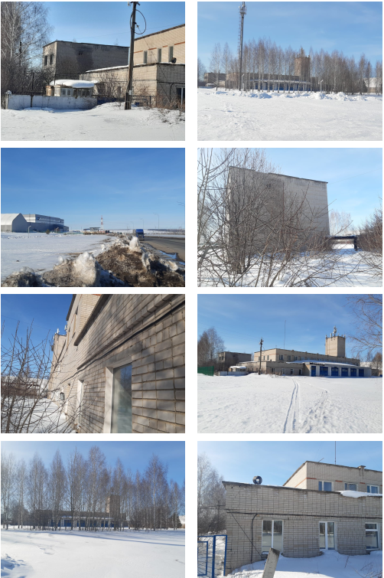

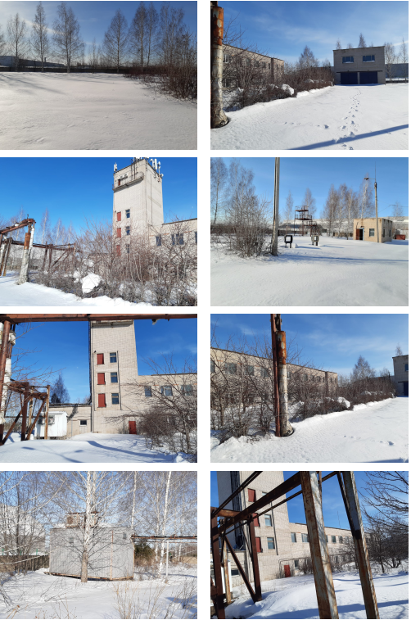
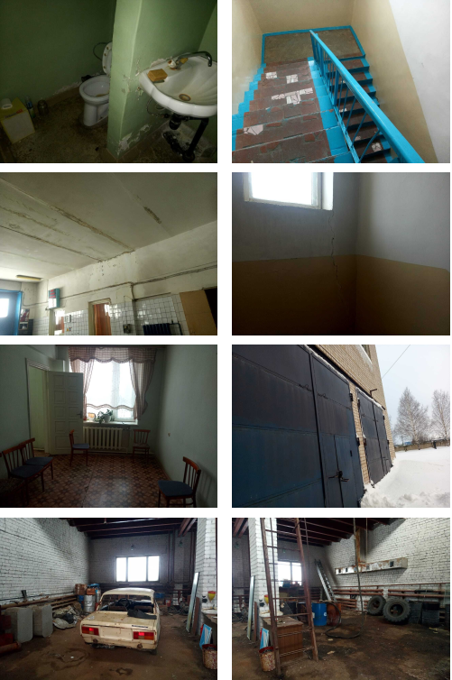
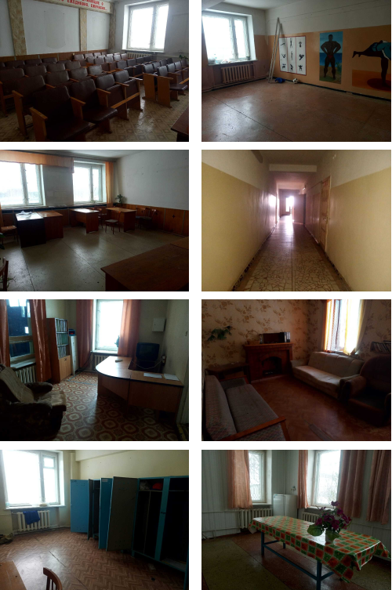

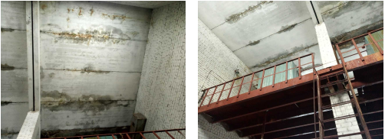

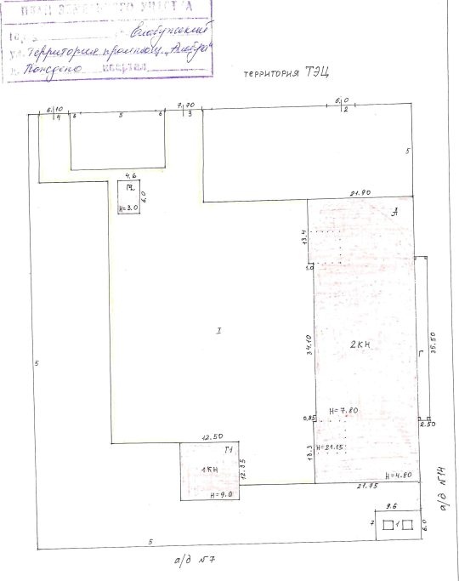
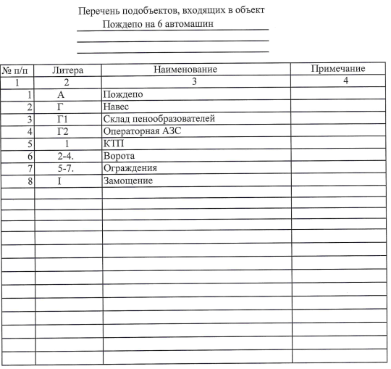

Ограничения в использовании зем.участка-100
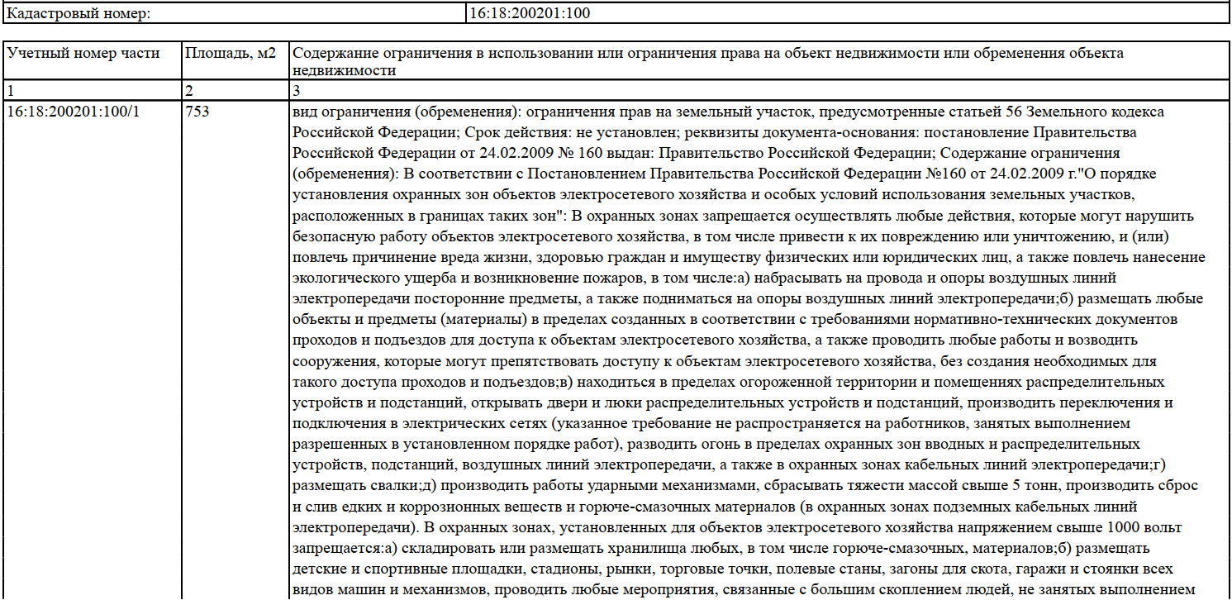
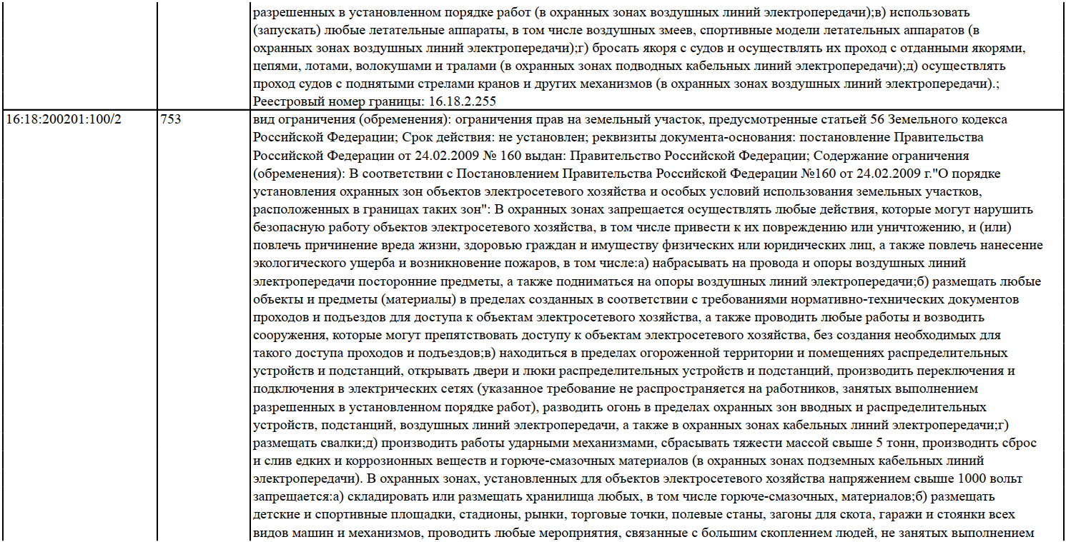
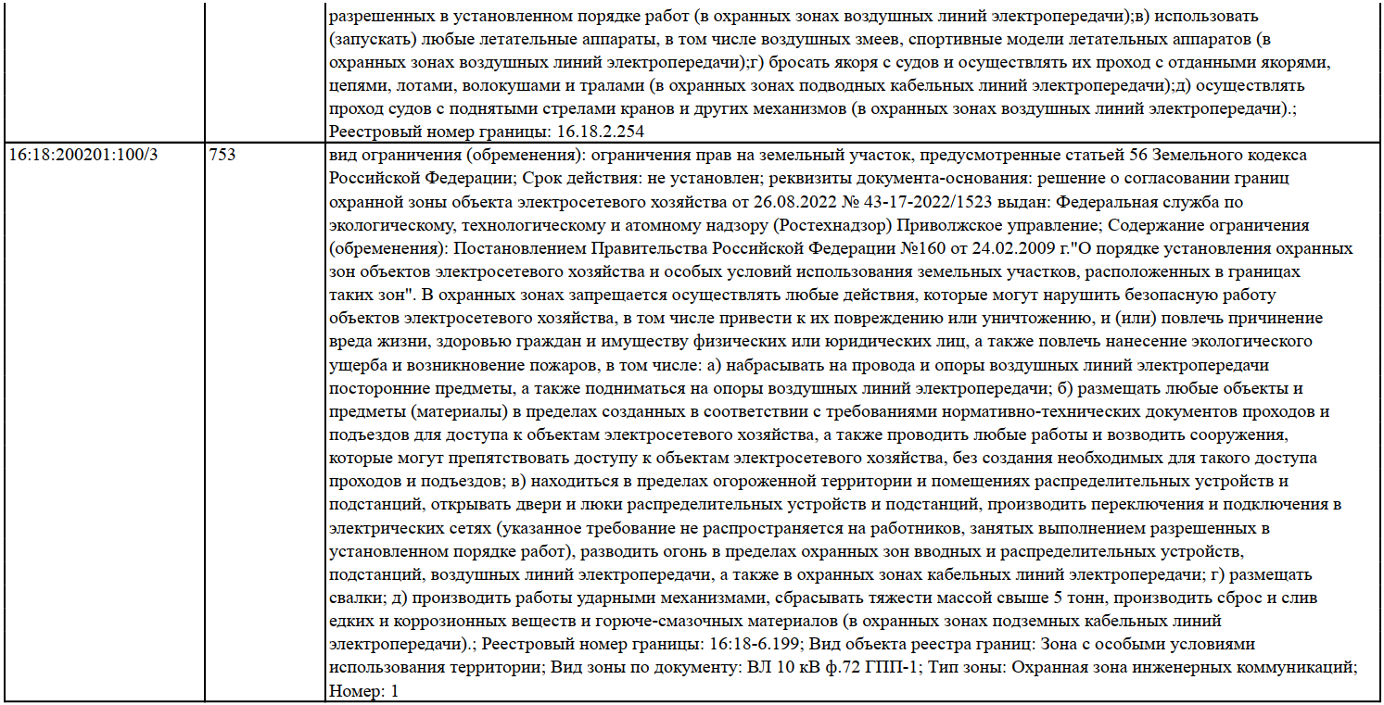
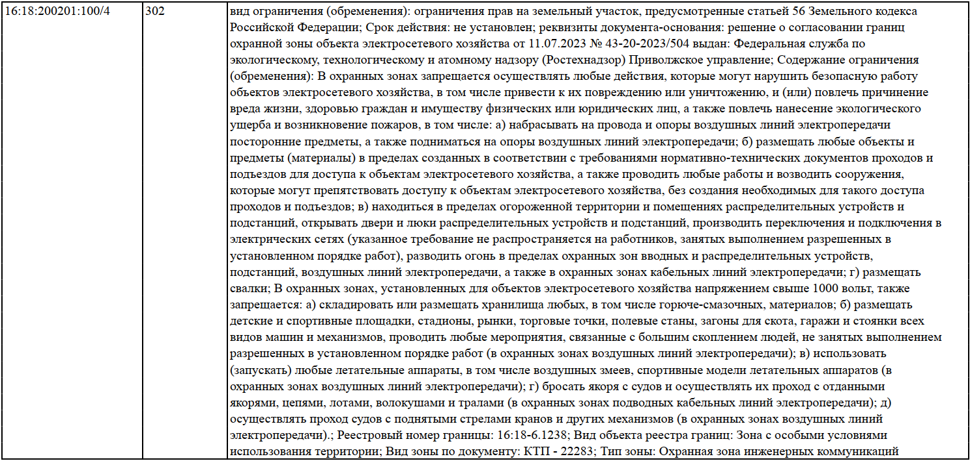

Ограничения в использовании зем.участка-114
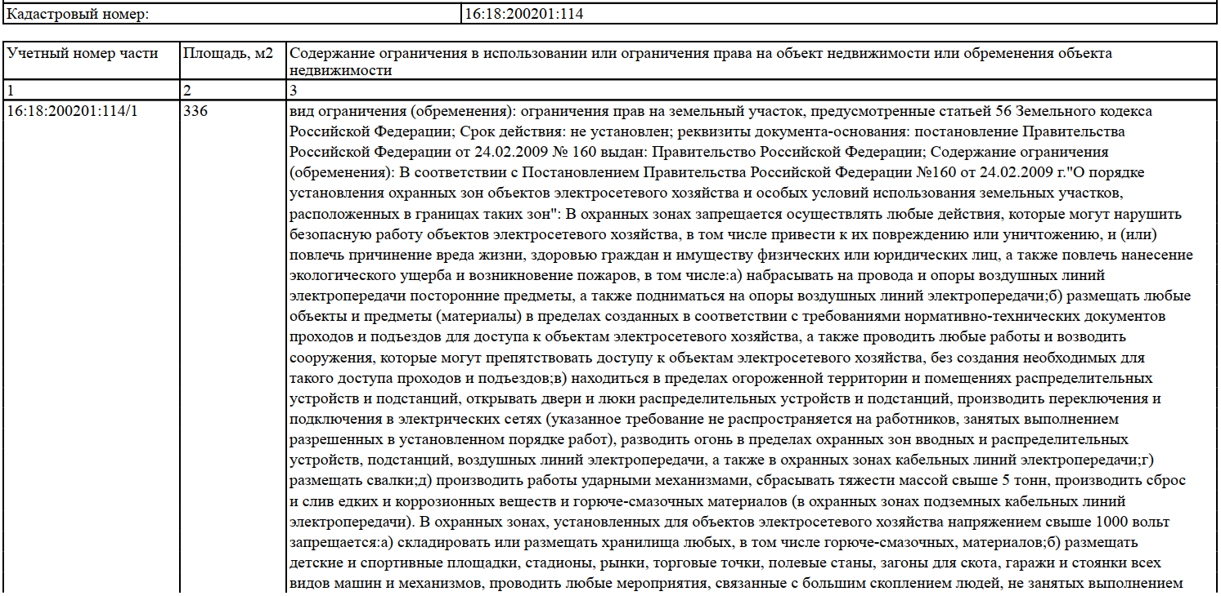
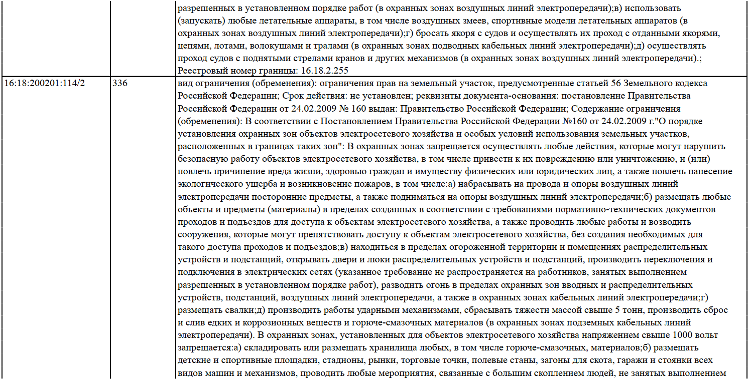
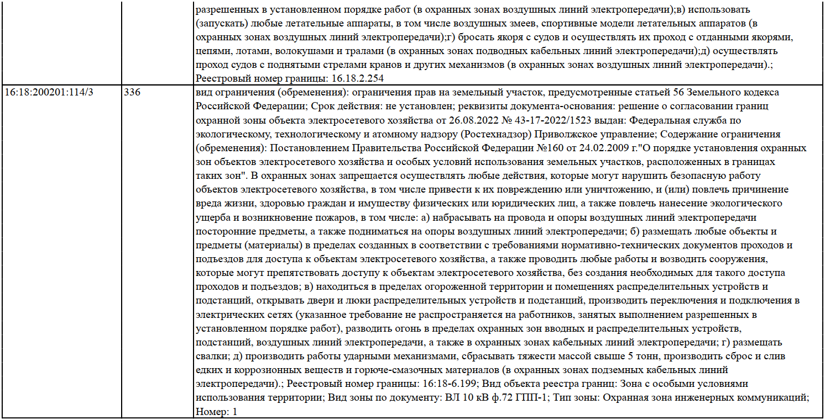
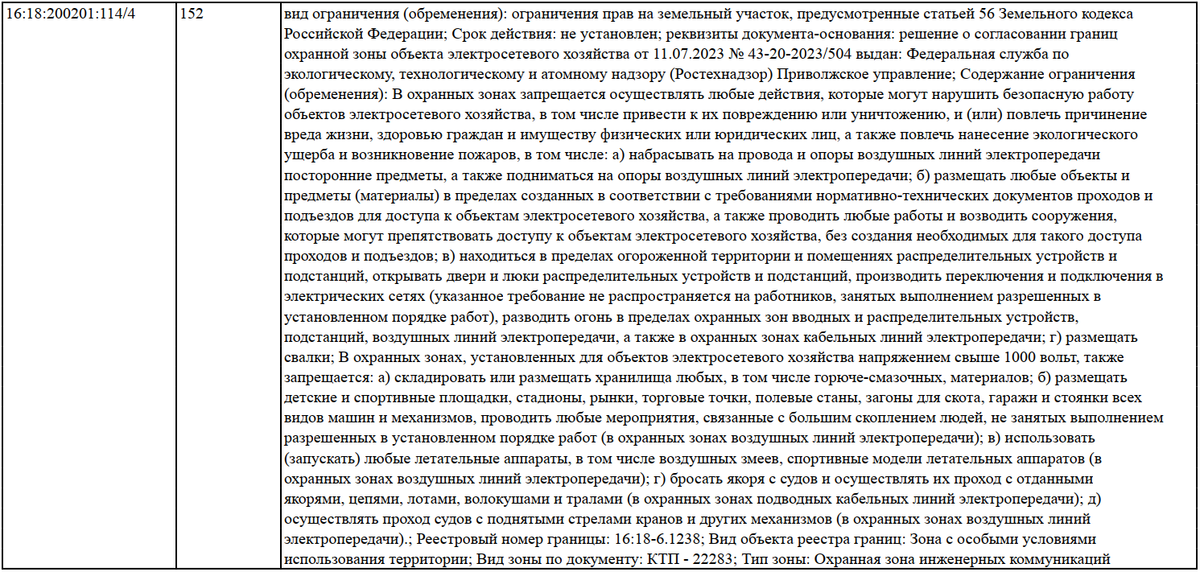

Министру земельных и имущественных отношений Республики Татарстан
А.Р.Кадырову
(Ф.И.О. субъекта персональных данных)

Согласие
субъекта персональных данных
на обработку его персональных данных

Я, ____________________________________________________________________ ,
(фамилия, имя, отчество (при наличии)
паспорт серия _____ № _________ выдан «____» _____________г. ____________________________________________________________________________ ,
(кем выдан)
зарегистрированный(ая) /проживающий(ая) по адресу: _____________________________
____________________________________________________________________________ ,
почтовый адрес: ______________________________________________________________ ,
или адрес электронной почты: __________________________________________________ ,
телефон: ____________________________ ,
в целях соблюдения требований законодательства Российской Федерации по обеспечению защиты прав и свобод субъекта персональных данных при обработке его персональных данных даю Министерству земельных и имущественных отношений Республики Татарстан (ОГРН 1021602851753, ИНН 1655043430), зарегистрированному по адресу: 420043, РТ, г. Казань, ул. Вишневского, д. 26, официальный сайт в информационно-телекоммуникационной сети «Интернет» (http://mzio.tatarstan.ru) (далее – оператор), согласие на автоматизированную, а также без использования средств автоматизации обработку моих персональных данных, а именно:
перечень персональных данных, на обработку которых дается согласие:
- фамилия, имя, отчество;
- год, месяц, дата и место рождения;
- свидетельство о гражданстве (при необходимости);
- реквизиты документа, удостоверяющего личность;
- идентификационный номер налогоплательщика, дата постановки его на учет, реквизиты свидетельства постановки на учет в налоговом органе;
- номер свидетельства обязательного пенсионного страхования, дата регистрации в системе обязательного пенсионного страхования (при необходимости);
- адрес фактического места проживания и регистрации по месту жительства и (или) по месту пребывания;
- почтовый и электронный адреса;
- номера телефонов;
- сведения о семейном положении и составе семьи (при необходимости);
- сведения об имущественном положении, доходах, задолженности (при необходимости),
на совершение действий, предусмотренных пунктом 3 статьи 3 Федерального закона от 27 июля 2006 года № 152-ФЗ «О персональных данных», а именно:
перечень действий с персональными данными, на обработку которых дается согласие: сбор, запись, систематизация, накопление, хранение, уточнение (обновление, изменение), извлечение, использование, передача (распространение, предоставление, доступ), обезличивание, блокирование, удаление, уничтожение персональных данных.
Настоящее согласие на обработку персональных данных действует с момента его предоставления оператору до «____» ___________20___ г. и может быть отозвано мной в любое время путем подачи оператору заявления в простой письменной форме.

___________________________________ /_________________/ «__» ________ 20__ г.
(фамилия, имя, отчество (при наличии) (подпись) (дата)

При получении согласия от представителя субъекта персональных данных в согласии на обработку персональных данных также указываются фамилия, имя, отчество, адрес представителя субъекта персональных данных, номер основного документа, удостоверяющего его личность, сведения о дате выдачи указанного документа и выдавшем его органе, реквизиты доверенности или иного документа, подтверждающего полномочия этого представителя.

ПРОЕКТ (для физических лиц)
Примерная форма

ДОГОВОР КУПЛИ-ПРОДАЖИ НЕДВИЖИМОГО ИМУЩЕСТВА, НАХОДЯЩЕГОСЯ В ГОСУДАРСТВЕННОЙ СОБСТВЕННОСТИ РЕСПУБЛИКИ ТАТАРСТАН, ЗАКЛЮЧАЕМОГО НА ТОРГАХ С ФИЗИЧЕСКИМ ЛИЦОМ
г. Казань «___»_________20 г.
Министерство земельных и имущественных отношений Республики Татарстан, в лице __________________________________________________________________________________,
(должность, Ф. И. О. (последнее – при наличии)
действующего на основании ______________________, именуемое в дальнейшем «Продавец», с
(положение, приказ, доверенность)
одной стороны, и___________________________________________________________________,
(Ф. И. О. (последнее – при наличии), паспорт, место жительства физического лица)
именуемый(ое) в дальнейшем «Покупатель», с другой стороны, вместе именуемые «Стороны», в соответствии с распоряжением Министерства земельных и имущественных отношений Республики Татарстан от «__»_____20_г. №__ и на основании ____________________ от «___»____________20__г. №______________ заключили настоящий договор (далее – Договор) о
(документ, удостоверяющий право Покупателя на заключение договора)
нижеследующем:
1. ПРЕДМЕТ ДОГОВОРА
1.1. Продавец обязуется передать в собственность Покупателя, а Покупатель обязуется принять и оплатить приобретаемое в процессе приватизации государственное имущество:______________________________ (литера_____) общей площадью ________ кв.м, и земельный участок общей площадью _____ кв.м (кадастровый номер ______, категория земель: _____, разрешенное использование: _____________), расположенные по адресу: РТ, _______________________(далее – Имущество) в порядке и на условиях, изложенных в Договоре.
1.2. В отношении Имущества устанавливаются следующие ограничения и/или публичный сервитут (далее – обременения):
№ | Наименование  имущества | Местонахождение  имущества | Обременения имущества
1
2
3
4
Указываются устанавливаемые в отношении Имущества обременения, предусмотренные ст. 31 Федерального закона «О приватизации государственного и муниципального имущества».
1.3. В отношении Имущества устанавливаются следующие условия, предусмотренные решением о приватизации / обязательства (далее – условия приватизации):
№ | Наименование  имущества | Местонахождение  имущества | Условия приватизации / обязательства
1
2
Указываются устанавливаемые в отношении Имущества условия приватизации, предусмотренные ст. 30.1, 30.3 Федерального закона «О приватизации государственного и муниципального имущества».

2. ОПЛАТА ИМУЩЕСТВА
2.1 Покупатель оплачивает Имущество денежными средствами в течение 30 дней с момента вступления Договора в силу.
2.2. Сумма, подлежащая оплате за Имущество, составляет _______ (__________) руб. с учетом НДС. (цифрами и прописью)
2.2.1. ______ (________) руб. за Объект с учетом НДС.
2.2.2. ______(________) руб. за Земельный участок.
2.3. Сумма задатка в размере _____________ (_______________________) руб., внесенная
(цифрами и прописью)
Покупателем для участия в торгах, засчитывается в счет оплаты Имущества.
2.4 Оплата производится на казначейский счет __________________ в _______________________, БИК ________________, ИНН 1655043430, КПП 165501001, ОКТМО ______________, КБК ________________.

3. ОБЯЗАННОСТИ СТОРОН
3.1. Покупатель обязан:
3.1.1. Зарегистрировать переход права собственности на Имущество за свой счет.
3.1.2. Представить Продавцу платежные документы, подтверждающие факт полной оплаты Имущества, не позднее следующего дня после наступления срока оплаты, указанного в п.2.1. Договора.
3.1.3. Соблюдать установленные обременения.
3.1.4. Соблюдать установленные условия приватизации.
3.2. Продавец обязан:
3.2.1. Передать в собственность Покупателю Имущество свободным от любых прав третьих лиц.
3.2.2. С момента передачи Имущества Покупателю до момента государственной регистрации перехода права собственности Покупатель без ограничений осуществляет права по владению и пользованию Имуществом. Покупатель не имеет права отчуждать или иным образом распоряжаться Имуществом до государственной регистрации перехода к Покупателю права собственности на Имущество.
3.2.3. Продавец обязан не позднее 30 (тридцати) дней со дня полной оплаты Имущества обеспечить составление акта приема-передачи и передачу Имущества.

4. ПОРЯДОК ПЕРЕХОДА ПРАВА СОБСТВЕННОСТИ
4.1. Право собственности на Имущество переходит к Покупателю с момента государственной регистрации перехода права собственности. Основанием для государственной регистрации перехода права собственности на Имущество является Договор и акт приема-передачи.
4.2. Имущество считается переданным Покупателю с момента подписания Сторонами акта приема-передачи.
4.3. Риск случайной гибели или случайного повреждения Имущества переходит к Покупателю с момента подписания акта приема-передачи.
4.4. Переход права собственности на Имущество не влечет прекращения обременений, предусмотренных Договором. Прекращение или изменение их условий осуществляется в порядке, предусмотренном законодательством.

5. ОТВЕТСТВЕННОСТЬ СТОРОН
5.1. В случае неисполнения и/или ненадлежащего исполнения Покупателем условий, предусмотренных п.2.1 Договора, Договор считается расторгнутым на следующий день после наступления срока, указанного в п.2.1 Договора.
При этом:
- Имущество считается нереализованным и остается в собственности Республики Татарстан;
- сумма задатка, уплаченная Покупателем за Имущество, не возвращается.
5.2. В случае нарушения Покупателем установленного обременения, в том числе условий публичного сервитута, на основании решения суда:
Покупатель обязан исполнить в натуре условия обременения, в том числе публичного сервитута;
с Покупателя взыскиваются убытки, причиненные нарушением условий обременения, в том числе публичного сервитута, в доход Республики Татарстан.
5.3. В случае нарушения Покупателем условий приватизации:
Имущество подлежит возврату в собственность Республики Татарстан без возмещения Покупателю стоимости такого объекта, включая неотделимые улучшения, и без компенсации расходов, связанных с исполнением договора купли-продажи;
Покупатель обязан исполнить в натуре условия приватизации;
с Покупателя взыскиваются убытки, причиненные нарушением условий приватизации в доход Республики Татарстан.

6. ЗАКЛЮЧИТЕЛЬНЫЕ ПОЛОЖЕНИЯ
6.1. Договор вступает в силу с момента его подписания и регистрации в Министерстве земельных и имущественных отношений Республики Татарстан.
6.2. Расторжение Договора возможно в порядке, предусмотренном п.5.1 Договора.
6.3. Взаимоотношения Сторон, не урегулированные Договором, регулируются законодательством.
6.4. Договор составлен в форме электронного документа, подписан обеими Сторонами с помощью электронной подписи в соответствии с требованиями нормативных правовых актов Российской Федерации. Стороны также вправе изготовить копию на бумажном носителе в 3 (трех) экземплярах, имеющих одинаковую юридическую силу (по одному экземпляру для Продавца, Покупателя и один экземпляр для органа, осуществляющего государственную регистрацию).

7. АДРЕСА И РЕКВИЗИТЫ СТОРОН:
Продавец:  _____________________  Адрес:________________  Банковские реквизиты: ______________________ | Покупатель  _____________________  Адрес:________________  Банковские реквизиты: ______________________

8. ПОДПИСИ СТОРОН:
От имени Продавца:  _____________________ / Ф.И.О. /  М.П. (последнее – при наличии) | От имени Покупателя:  _____________________ / Ф.И.О. /  (последнее – при наличии)

ПРОЕКТ (для юридических лиц и ИП)

Примерная форма
ДОГОВОР КУПЛИ-ПРОДАЖИ НЕДВИЖИМОГО ИМУЩЕСТВА, НАХОДЯЩЕГОСЯ В ГОСУДАРСТВЕННОЙ СОБСТВЕННОСТИ РЕСПУБЛИКИ ТАТАРСТАН, ЗАКЛЮЧАЕМОГО НА ТОРГАХ С ЮРИДИЧЕСКИМ ЛИЦОМ И ИНДИВИДУАЛЬНЫМ ПРЕДПРИНИМАТЕЛЕМ
г. Казань «___»_________20 г.

Министерство земельных и имущественных отношений Республики Татарстан, в лице __________________________________________________________________________________,
(должность, Ф. И. О. (последнее – при наличии)
действующего на основании ______________________, именуемое в дальнейшем «Продавец», с
(положение, приказ, доверенность)
одной стороны, и___________________________________________________________________,
(наименование юридического лица или Ф. И. О. (последнее – при наличии), паспорт, место жительства физического лица)
в лице _____________________________, действующего на основании _____________________,
(должность, Ф. И. О. (последнее – при наличии) (устав, доверенность и т.д.)
именуемый(ое) в дальнейшем «Покупатель», с другой стороны, вместе именуемые «Стороны», в соответствии с распоряжением Министерства земельных и имущественных отношений Республики Татарстан от «__»_____20_г. №__ и на основании ____________________ от «___»____________20__г. №_______ (Приложение 1) заключили настоящий договор (далее –
(документ, удостоверяющий право Покупателя на заключение договора)
Договор) о нижеследующем:
1. ПРЕДМЕТ ДОГОВОРА
1.1. Продавец обязуется передать в собственность Покупателя, а Покупатель обязуется принять и оплатить приобретаемое в процессе приватизации государственное имущество:______________________________ (литера_____) общей площадью ________ кв.м., и земельный участок общей площадью _____ кв.м (кадастровый номер ______, целевое назначение (категория) _____, разрешенное использование: _____________), расположенные по адресу: РТ, _______________________(далее – Имущество) в порядке и на условиях, изложенных в Договоре.
1.2. В отношении Имущества устанавливаются следующие ограничения и/или публичный сервитут (далее – обременения):
№ | Наименование  имущества | Местонахождение  имущества | Обременения имущества
1
2
3
4
Указываются устанавливаемые в отношении Имущества обременения, предусмотренные ст. 31 Федерального закона «О приватизации государственного и муниципального имущества».

1.3. В отношении Имущества устанавливаются следующие условия, предусмотренные решением о приватизации / обязательства (далее – условия приватизации):
№ | Наименование  имущества | Местонахождение  имущества | Условия приватизации / обязательства
1
2
Указываются устанавливаемые в отношении Имущества условия приватизации, предусмотренные ст.30.1, 30.3 Федерального закона «О приватизации государственного и муниципального имущества».

2. ОПЛАТА ИМУЩЕСТВА
2.1 Покупатель оплачивает Имущество денежными средствами в течение 30 дней с момента вступления Договора в силу.
2.2. Стоимость Имущества, установленная по результатам торгов - _________ (_______________________) руб. ____ коп., в том числе:
(цифрами и прописью)
за Объект - ______ (________) руб.___ коп. с учетом НДС;
за Земельный участок - ______(________) руб. ___ коп.
Сумма, подлежащая оплате за Имущество в бюджет Республики Татарстан на реквизиты, указанные в п. 2.4. настоящего договора, составляет____________ (____________________) руб. ___ копеек без учета НДС.
(цифрами и прописью)
Сумма НДС (20%) - _________________ (____________) руб. ____ коп. уплачивается
(цифрами и прописью)
Покупателем самостоятельно, в порядке, установленном пунктом 3 статьи 161 Налогового кодекса Российской Федерации.
2.3. Сумма задатка в размере _____________ (__________________) руб. ____ коп.,
(цифрами и прописью)
внесенная Покупателем для участия в торгах, засчитывается в счет оплаты Имущества.
2.4 Оплата производится на казначейский счет __________________ в _______________________, БИК ________________, ИНН 1655043430, КПП 165501001, ОКТМО ______________, КБК ________________.

3. ОБЯЗАННОСТИ СТОРОН
3.1. Покупатель обязан:
3.1.1. Зарегистрировать переход права собственности на Имущество за свой счет.
3.1.2. Представить Продавцу платежные документы, подтверждающие факт полной оплаты Имущества, не позднее следующего дня после наступления срока оплаты, указанного в п.2.1. Договора.
3.1.3. Соблюдать установленные обременения.
3.1.4. Соблюдать установленные условия приватизации.
3.2. Продавец обязан:
3.2.1. Передать в собственность Покупателю Имущество свободным от любых прав третьих лиц.
3.2.2. С момента передачи Имущества Покупателю до момента государственной регистрации перехода права собственности Покупатель без ограничений осуществляет права по владению и пользованию Имуществом. Покупатель не имеет права отчуждать или иным образом распоряжаться Имуществом до государственной регистрации перехода к Покупателю права собственности на Имущество.
3.2.3. Продавец обязан не позднее 30 (тридцати) дней со дня полной оплаты Имущества обеспечить составление акта приема-передачи и передачу Имущества.

4. ПОРЯДОК ПЕРЕХОДА ПРАВА СОБСТВЕННОСТИ
4.1. Право собственности на Имущество переходит к Покупателю с момента государственной регистрации перехода права собственности. Основанием для государственной регистрации перехода права собственности на Имущество является Договор и акт приема-передачи.
4.2. Имущество считается переданным Покупателю с момента подписания Сторонами акта приема-передачи.
4.3. Риск случайной гибели или случайного повреждения Имущества переходит к Покупателю с момента подписания акта приема-передачи.
4.4. Переход права собственности на Имущество не влечет прекращения обременений, предусмотренных Договором. Прекращение или изменение их условий осуществляется в порядке, предусмотренном законодательством.

5. ОТВЕТСТВЕННОСТЬ СТОРОН
5.1. В случае неисполнения и/или ненадлежащего исполнения Покупателем условий, предусмотренных п.2.1 Договора, Договор считается расторгнутым на следующий день после наступления срока, указанного в п.2.1 Договора.
При этом:
- Имущество считается нереализованным и остается в собственности Республики Татарстан;
- сумма задатка, уплаченная Покупателем за Имущество, не возвращается.
5.2. В случае нарушения Покупателем установленного обременения, в том числе условий публичного сервитута, на основании решения суда:
Покупатель обязан исполнить в натуре условия обременения, в том числе публичного сервитута;
с Покупателя взыскиваются убытки, причиненные нарушением условий обременения, в том числе публичного сервитута, в доход Республики Татарстан.
5.3. В случае нарушения Покупателем условий приватизации:
Имущество подлежит возврату в собственность Республики Татарстан без возмещения Покупателю стоимости такого объекта, включая неотделимые улучшения, и без компенсации расходов, связанных с исполнением договора купли-продажи;
Покупатель обязан исполнить в натуре условия приватизации;
с Покупателя взыскиваются убытки, причиненные нарушением условий приватизации в доход Республики Татарстан.

6. ЗАКЛЮЧИТЕЛЬНЫЕ ПОЛОЖЕНИЯ
6.1. Договор вступает в силу с момента его подписания и регистрации в Министерстве земельных и имущественных отношений Республики Татарстан.
6.2. Расторжение Договора возможно в порядке, предусмотренном п.5.1 Договора.
6.3. Взаимоотношения Сторон, не урегулированные Договором, регулируются законодательством.
6.4. Договор составлен в форме электронного документа, подписан обеими Сторонами с помощью электронной подписи в соответствии с требованиями нормативных правовых актов Российской Федерации. Стороны также вправе изготовить копию на бумажном носителе в 3 (трех) экземплярах, имеющих одинаковую юридическую силу (по одному экземпляру для Продавца, Покупателя и один экземпляр для органа, осуществляющего государственную регистрацию).

7. АДРЕСА И РЕКВИЗИТЫ СТОРОН:
Продавец:  _____________________  Адрес:________________  Банковские реквизиты: ______________________ | Покупатель  _____________________  Адрес:________________  Банковские реквизиты: ______________________

8. ПОДПИСИ СТОРОН:
От имени Продавца:  _____________________ / Ф.И.О. /  М.П. (последнее – при наличии) | От имени Покупателя:  _____________________ / Ф.И.О. /  М.П. (последнее – при наличии)  (при наличии)

Включается при установлении обременений
Включается при установлении условий приватизации
Включается при установлении обременений
Включается при установлении условий приватизации
Включается при установлении обременений
Включается при установлении обременений
Включается при установлении условия приватизации привести Имущество в надлежащее состояние
Включается при установлении условий приватизации
Включается при установлении обременений
Включается при установлении условий приватизации
Включается при установлении обременений
Включается при установлении условий приватизации
Включается при установлении обременений
Включается при установлении обременений
Включается при установлении условия приватизации привести Имущество в надлежащее состояние
Включается при установлении условий приватизации

